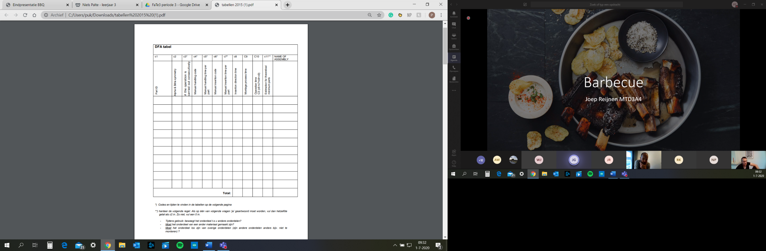V

248,8

63,0

2,8

3,3

2,4

12,0

25,1

13,6

44,0

27,6

48,6

12,0

21,0

8,8

0,0

41,6

5,0

12,8

5,0

5,0

12,0

0,0

12,0

0,0

1,0

0,0

0,4

0,0

0,0

1,0

0,0

0,2

0.2

0,0

7,0

6,0

R3K5

R3K8

7,0

6,0

R3K5

R0K0

R4K5

R3K8

R4K5

9,5

1,5

9,5

7,0

8,5

6,0

1,5

R3K5

R4K8

R3K1

R0K0

2,6

1,8

1,8

1,8

1,8

2,6

1,9

Schuifkap BBQ

R5K2

R5K2

R5K2

R0K2

R0K2

R0K2

R0K2

R0K2

R5K2

R0K2

2,6

2,6

1,8

1,8

R0K4

2

2

1

1

1

1

2

2

1

2

540

1

540

540

540

540

540

540

540

540

540

720

Zijkant platen

Vorm van de kap

Strip gewalst BBQ

Strip over kap

Onderstel (kokers)

Handvat ijzer

Extra gezette strip 40x40

Handvat hout

BBQ rooster

Bak BBQ